**NỘI DUNG HỌC TRỰC TUYẾN MÔN ĐỊA LÍ 12**

**TUẦN 1: TỪ 6-9-2021 đến 11-9-2021**

**Bài 2: VỊ TRÍ ĐỊA LÍ VÀ PHẠM VI LÃNH THỔ**

**I. Vị trí địa lí**

- Việt Nam nằm ở rìa phía đông của bán đảo Đông Dương, gần trung tâm của khu vực Đông Nam Á.

Trên đất liền:

+ Điểm cực bắc: Hà Giang

+ Điểm cực nam: Cà Mau

+ Điểm cực đông: Khánh Hoà

+ Điểm cực tây: Điện Biên

Trên biển Đông: Các đảo còn kéo dài tới tận khoảng vĩ độ 6050’B và kinh độ từ 1010 Đ đến 117020’Đ.

- Việt Nam vừa gắn liền với lục địa Á Âu, vừa tiếp giáp với biển Đông và thông ra Thái Bình Dương rộng lớn.

- Nước ta nằm trong múi giờ thứ 7.

**II. Phạm vi lãnh thổ**

- Lãnh thổ Việt Nam gồm: vùng đất, vùng trời và vùng biển.

**1. Vùng đất**

- Toàn bộ phần đất liền và các đảo, diện tích 331 212 km2.

- Đường biên giới dài 4600km (giáp với Trung Quốc 1400km, giáp với Lào 2100km, giáp với Campuchia 1100km).

- Đường bờ biển dài 3260km, chạy từ Móng Cái (Quảng Ninh) đến Hà Tiên (Kiên Giang), CÓ 28 tỉnh, thành phố giáp biển.

- Đảo: Có hơn 4000 hòn đảo, phần lớn ở ven bờ, có hai quần đảo xa bờ (Hoàng Sa- Đà Nẵng và Trường Sa – Khánh Hoà).

**2. Vùng biển**

- Giáp Trung Quốc, Campuchia, Thái Lan, Malaixia, Xingapo, Inđônêxia, Brunây, Philippin.

- Bao gồm

+ Vùng nội thuỷ: tiếp giáp với đất liền, phía trong đường cơ sở.

+ Lãnh hải: chiều rộng 12 hải lí, tính từ đường cơ sở trở ra. Phía ngoài là ranh giới quốc gia trên biển.

+ Vùng tiếp giáp lãnh hải: rộng 12 hải lí kể từ ranh giới quốc gia trên biển trở ra. Trong vùng này, nước ta có quyền thực hiện các biện pháp để bảo vệ an ninh quốc phòng, kiểm soát thuế quan, các quy định về y tế, môi trường.

+ Vùng đặc quyền kinh tế: rộng 200 hải lí tính từ đường cơ sở. Ở vùng này, nước ta có chủ quyền hoàn toàn về kinh tế nhưng các nước khác được hoạt động hàng hải.

+ Thềm lục địa: Là phần ngầm dưới biển và lòng đất dưới đáy biển thuộc phần lục địa kéo dài đến độ sâu 200m. Trong vùng này nước ta có quyền thăm dò, khai thác, bảo vệ và quản lí tài nguyên thiên nhiên.

=>Vùng biển nước ta rộng khoảng 1 triệu km2.

**3. Vùng trời**

+ Là khoảng không gian bao trùm lên trên lãnh thổ nước ta, trên đất liền được xác định bằng các đường biên giới, trên biển là ranh giới bên ngoài của lãnh hải và không gian các đảo.

**III. Ý nghĩa của vị trí địa lí**

**1. Đối với tự nhiên**

- Mang lại tính chất nhiệt đới ẩm gió mùa cho thiên nhiên Việt Nam

- tài nguyên khoáng sản và sinh vật vô cùng phong phú.

- Tạo nên sự phân hoá đa dạng của tự nhiên.

- Có nhiều thiên tai như bão, lũ lụt, hạn hán.

**2. Đối với kinh tế, văn hoá – xã hội và quốc phòng**

- Về kinh tế:

+ Thuận lợi giao lưu với các nước trên thế giới,

+ thu hút vốn đầu tư nước ngoài.

- Về văn hoá – xã hội:

+ Cùng với nhiều nét tương đồng về lịch sử - văn hoá với các nước láng giềng và trong khu vực.

- Về an ninh quốc phòng:

+ Có vị trí quan trọng ở vùng Đông Nam Á, một khu vực kinh tế năng động và nhạy cảm với những biến động chính trị trên thế giới.

+ Biển Đông đối với nước ta là một hướng chiến lược quan trọng trong công cuộc xây dựng, phát triển kinh tế và bảo vệ đất nước.

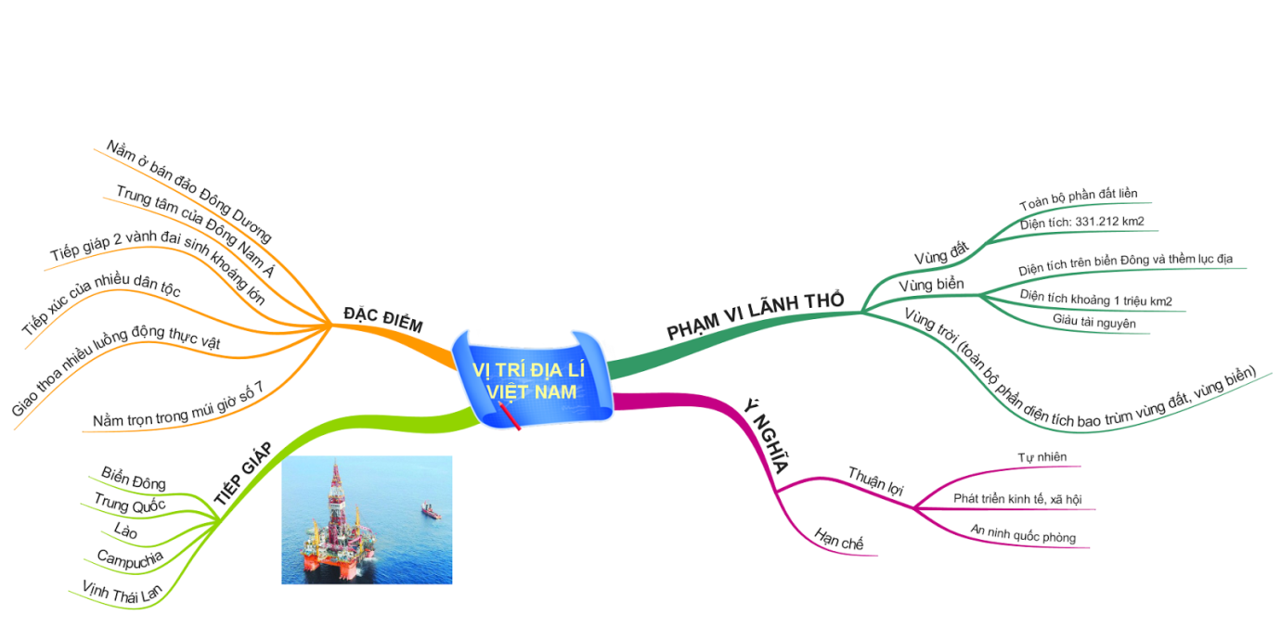

**CÂU HỎI TRẮC NGHIỆM THAM KHẢO**

**Câu 9.** Quần đảo của nước ta nằm ở ngoài khơi xa trên biển Đông là:

A. Hoàng Sa. B. Thổ Chu. C. Trường Sa. D. Câu A + C đúng

**Câu 10**. Nội thủy là:

A. Nước tiếp giáp với đất liền, ở phía trong đường cơ sở

B. Có chiều rộng 12 hải lí

C. Tiếp liền với lãnh hải và hợp với lãnh hải thành vùng biển rộng 200 hải lí

D. Nước ở phía ngoài đường cơ sở với chiều rộng 12 hải lí

**Câu 11.** Vùng biển, tại đó Nhà nước ta có chủ quyền hoàn toàn về kinh tế, nhưng vẫn để cho các nước khác được đặt ống dẫn dầu, dây cáp ngầm và tàu thuyền, máy bay nước ngoài được tự do về hàng hải và hàng không như công ước quốc tế quy định, được gọi là:

A. Nội thủy. B. Lãnh hải

C. Vùng tiếp giáp lãnh hải. D. Vùng đặc quyền kinh tế

**Câu 12.** Phần ngầm dưới biển và lòng đất dưới đáy biển thuộc phần lục địa kéo dài mở rộng ra ngoài lãnh hải cho đến bờ ngoài của rìa lục địa, có độ sâu khoảng 200m và hơn nữa, được gọi là:

A. Lãnh hải B. Thềm lục địa

C. Vùng tiếp giáp lãnh hải. D. Vùng đặc quyền kinh tế

**Câu 13.** Vùng biển chủ quyền của Việt Nam trên biển Đông rộng khoảng (triệu km²):

A. 1,0. B. 2,0. C. 3,0. D. 4,0

**Câu 14.** Nước ta có vị trí nằm hoàn toàn trong vùng nhiệt đới ở bán cầu Bắc, trong khu vực ảnh

hưởng của chế độ gió Mậu dịch và gió mùa châu Á, nên: A. Có nhiều tài nguyên khoáng sản

B. Có nhiều tài nguyên sinh vật quý giá

C. Khí hậu có hai mùa rõ rệt

D. Thảm thực vật bốn mùa xanh tốt

**Câu 15.** Nước ta có nhiều tài nguyên khoáng sản là do vị trí địa lí:

A. Tiếp giáp với biển Đông

B. Trên vành đai sinh khoáng châu Á – Thái Bình Dương

C. Trên đường di lưu và di cư của nhiều loài động, thực vật

D. Ở khu vực gió mùa điển hình nhất thế giới

**Câu 18.** Vùng đất là:

A. Phần đất liền giáp biển

B. Toàn bộ phần đất liền và các hải đảo

C. Phần được giới hạn bởi các đường biên giới và đường bờ biển

D. Các hải đảo và vùng đồng bằng ven biển

**Câu 19**. Do nước ta nằm hoàn toàn trong vùng nhiệt đới ở bán cầu Bắc, nên:

A. Khí hậu có hai mùa rõ rệt: mùa đông bớt nóng, khô và mùa hạ nóng, mưa nhiều

B. Nền nhiệt độ cao, các cân bức xạ quanh năm dương

C. Có nhiều tài nguyên sinh vật quý giá

D. Có sự phân hóa tự nhiên rõ rệt.

**Câu 21.** Nhờ tiếp giáp biển nên nước ta có:

A. Nền nhiệt độ cao, nhiều ánh nắng

B. Khí hậu có hai mùa rõ rệt

C. Thiên nhiên xanh tốt, giàu sức sống

D. Nhiều tài nguyên khoáng sản và sinh vật

**Câu 22.** Một hải lí tương ứng với bao nhiêu m?

A. 1851m. B. 1852m. C. 1853m. D. 1854m

**Câu 23.** Đường biên giới trên đất liền Việt Nam – Trung Quốc dài khoảng (km):

A. 1400. B. 2100. C. 1100. D. 2300

**Câu 24.** Điểm cực Tây của nước ta thuộc tỉnh nào?

A. Lai Châu. B. Điện Biên. C. Lạng Sơn. D. Hà Giang.

**Câu 25.** Vị trí địa lí nước ta tạo điều kiện thuận lợi cho việc :

A. Phát triển nền nông nghiệp nhiệt đới.

B. Mở rộng quan hệ hợp tác với các nước trong khu vực Đông Nam Á và thế giới.

C. Phát triển các ngành kinh tế biển.

D. Tất cả các thuận lợi trên.

**Câu 26.** Đối với vùng đặc quyền kinh tế, Việt Nam có nghĩa vụ và quyền lợi nào dưới đây ?

A. Có chủ quyền hoàn toàn về thăm dò, khai thác, bảo vệ, quản lí các tất cả các nguồn tài nguyên.

B. Cho phép các nước tự do hàng hải, hàng không, đặt ống dẫn dầu, cáp quang ngầm.

C. Cho phép các nước được phép thiết lập các công trình nhân tạo phục vụ cho thăm dò, khảo sát biển.

D. Tất cả các ý trên.

**Câu 27.** Đối với vùng đặc quyền kinh tế, Việt Nam cho phép các nước :

A. Được thiết lập các công trình và các đảo nhân tạo.

B. Được tổ chức khảo sát, thăm dò các nguồn tài nguyên.

C. Được tự do hàng hải, hàng không, đặt ống dẫn dầu và cáp quang biển.

D. Tất cả các ý trên.

**Câu 29.** Đặc điểm của thiên nhiên nhiệt đới - ẩm - gió mùa của nước ta là do :

A. Vị trí địa lí và hình dáng lãnh thổ quy định.

B. Ảnh hưởng của các luồng gió thổi theo mùa từ phương bắc xuống và từ phía nam lên.

C. Sự phân hóa phức tạp của địa hình vùng núi, trung du và đồng bằng ven biển.

D. Ảnh hưởng của Biển Đông cùng với các bức chắn địa hình.

**Câu 30.** Ở nước ta, loại tài nguyên có triển vọng khai thác lớn nhưng chưa được chú ý đúng mức :

A. Tài nguyên đất. B. Tài nguyên biển.

C. Tài nguyên rừng. D. Tài nguyên khoáng sản.

**Câu 31.** Ở nước ta, khai thác tổng hợp giá trị kinh tế của mạng lưới sông ngòi dày đặc cùng với lượng nước phong phú là thế mạnh của:

A. Ngành công nghiệp năng lượng; ngành nông nghiệp và giao thông vận tải, du lịch.

B. Ngành khai thác, nuôi trồng và chế biển thủy sản nước ngọt.

C. Ngành giao thông vận tải và du lịch.

D. Ngành trồng cây lương thực - thực phẩm.

**Câu 32.** Biển Đông là vùng biển lớn nằm ở phía :

A. Nam Trung Quốc và Đông Bắc Đài Loan.

B. Phía đông Phi-líp-pin và phía tây của Việt Nam.

C. Phía đông Việt Nam và tây Phi-líp-pin.

D. Phía bắc của Xin-ga-po và phía nam Ma-lai-xi-a.

**Câu 33.** Vấn đề chủ quyền biên giới quốc gia trên đất liền, Việt Nam cần tiếp tục đàm phán với :

A. Trung Quốc và Lào. B. Lào và Cam-pu-chia.

C. Cam-pu-chia và Trung Quốc. D. Trung Quốc, Lào và Cam-pu-chia

**Câu 34.** Thế mạnh của vị trí địa lí nước ta trong khu vực Đông Nam Á sẽ được phát huy cao độ nếu biết kết hợp xây dựng các loại hình giao thông vận tải :

A. Đường ô tô và đường sắt. B. Đường biển và đường sắt.

C. Đường hàng không và đường biển. D. Đường ô tô và đường biển.

**Câu 36.** Đường biên giới trên biển giới hạn từ:

A.Móng Cái đến Hà Tiên. B. Lạng Sơn đến Đất Mũi

C. Móng Cái đến Cà Mau. D. Móng Cái đến Bạc Liêu

**Câu 39.** Thiên nhiên nước ta bốn mùa xanh tươi khác hẳn với các nước có cùng độ vĩ ở Tây Á, châu Phi là nhờ :

A. Nước ta nằm hoàn toàn trong vùng nội chí tuyến.

B. Nước ta nằm ở trung tâm vùng Đông Nam Á.

C. Nước ta nằm ở vị trí tiếp giáp của nhiều hệ thống tự nhiên.

D. Nước ta nằm tiếp giáp Biển Đông với chiều dài bờ biển trên 3260 km.

**Câu 40.** Đường cơ sở của nước ta được xác định là đường :

A. Nằm cách bờ biển 12 hải lí.

B. Nối các điểm có độ sâu 200 m.

C. Nối các mũi đất xa nhất với các đảo ven bờ.

D. Tính từ mức nước thủy triều cao nhất đến các đảo ven bờ.